注意事项

1. **分类任务中，健康人的标签编码为0，新冠患者的标签编码为1**；
2. **预测任务中，新冠患者存活标签编码为0，新冠患者死亡标签编码为1**；
3. 最终上传到kaggle网站上的为.csv文件，里面的第一列ID对应着测试集中样本的ID，第二列label对应着模型对该样本输出的答案，**注意ID的顺序需要和测试集中样本顺序一致**；
4. 预测任务中有三个数据集，因此需要同学们上传的.csv文件中将三个数据集的运行结果拼接到一起后再上传；
5. 为了方便统计排名，请各队伍派一名代表上传结果，同时请使用队伍名作为用户ID。

使用流程

1. **提交网站**

分类任务提交地址:https://www.kaggle.com/competitions/covid-19-test-1

预测任务提交地址:https://www.kaggle.com/competitions/covid-19-competition-2

1. **界面介绍**

进入页面后，可以看到相关信息，数据集，排行榜等

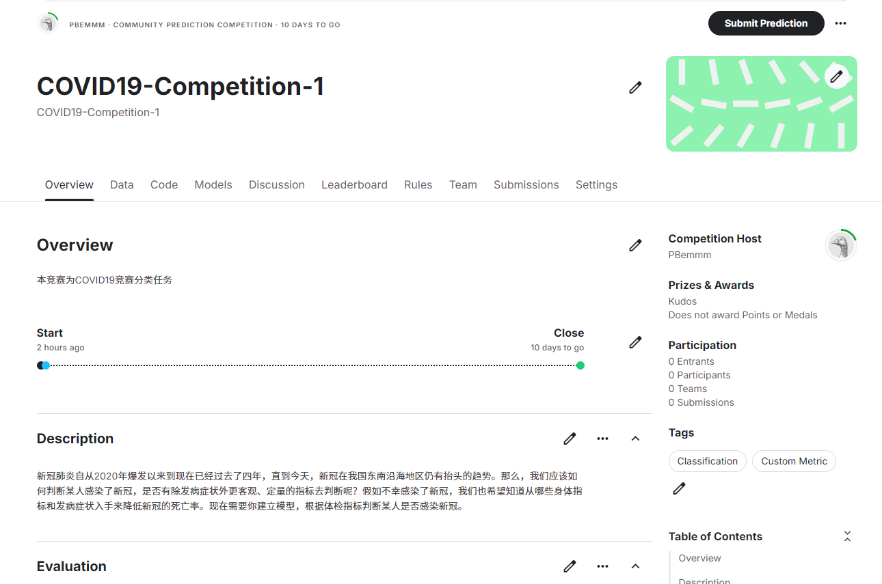

1. **数据集使用**

（1）本地使用，在数据集栏目可以选择download all将数据集下载到本地运行

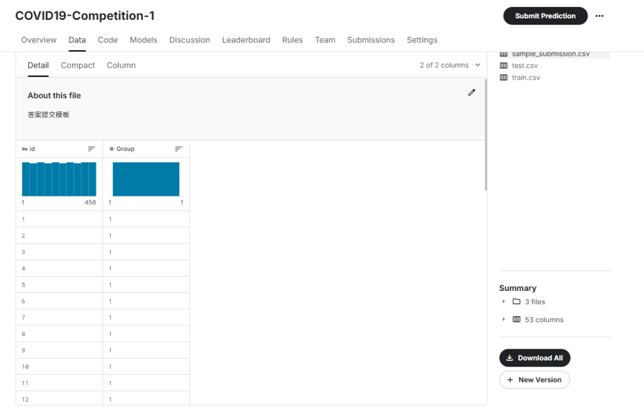

1. 在线使用(kaggle notebook):可以创建新的notebook，在input中搜索该竞赛，即可导入数据集至在线notebook使用，文件路径参考样例代码/kaggle/input

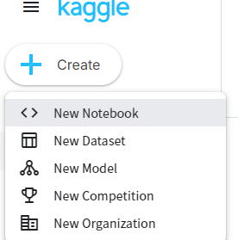

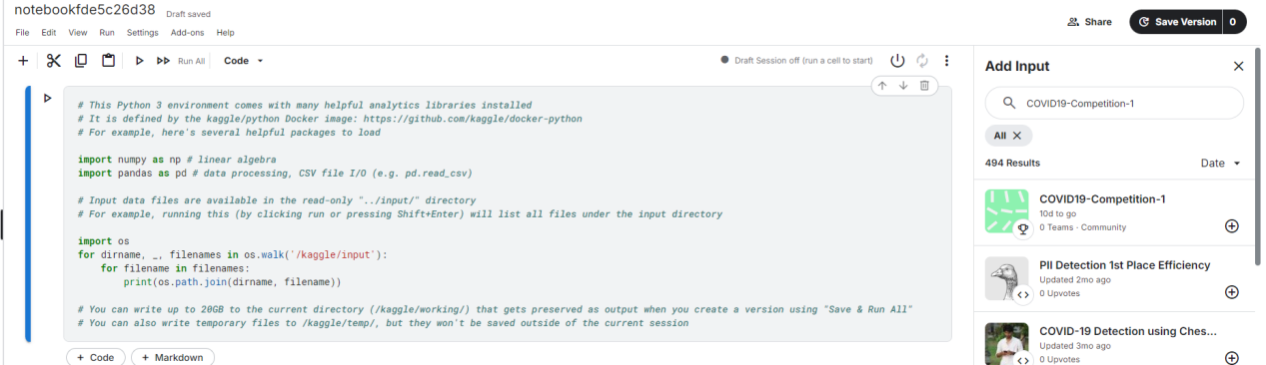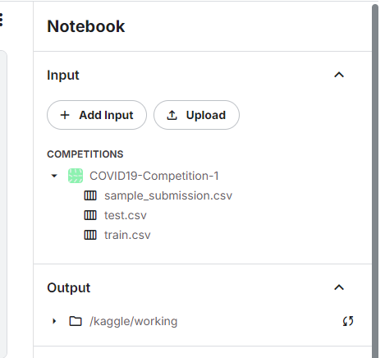

1. **测试结果提交**

提交如**sample_submission所示格式**的答案文件(.csv格式)，系统将自动评测(每天可提交次数有限制)。

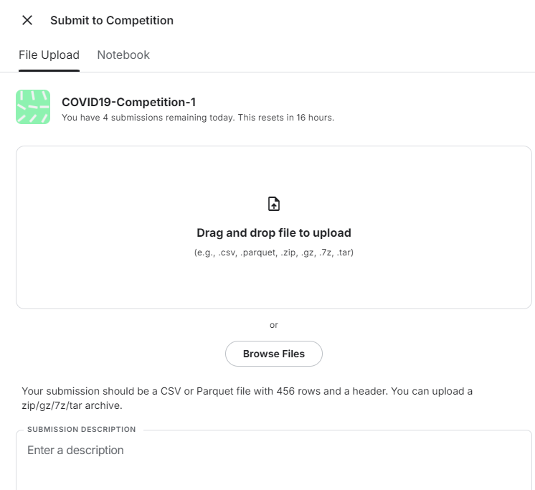

**提交答案格式要求(样例见sample_submission):  
对于任务1和任务2，**均需要提交一份csv文件，文件有且只有两列（id列和预测结果列）。

**1）在任务1中**，提交格式如下：

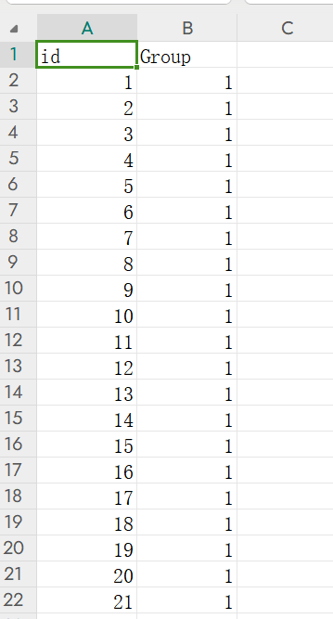

列**id**对应test测试集中患者的id，id为1..2..3......456，列**Group**则为预测的结果：患病(记为1)或健康(记为0)（图片案例仅为测试，非正确答案）。相应的，test测试集中共有456个患者的数据，所以所提交的csv文件应为**457行(第一行为标签id，Group)2列**的格式.

**2）对于任务2**，提交格式如下：

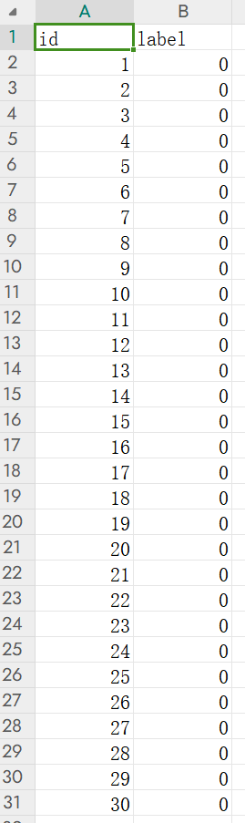

列id对应test测试集中患者的id，列**label**为预测的患者死亡率，值为[0,1]之间的数字，代表预测的该病人的死亡率，其中0代表预测病人死亡率为0%，1代表预测病人死亡率为100%，0.3代表预测病人死亡率为30%。

**需要注意的是任务2有三个测试集，**对于测试集1（对应的数据集为：血液生物标志物水平变化对 COVID-19 患者预后的影响分析）包含了编号范围为**1~246**的患者，测试集2（对应的数据集为：危重老年患者 COVID-19 的临床特征、危险因素及并发症——病例对照研究）包含了编号范围为**247~298**的患者，测试集3（对应的数据集为：新冠肺炎感染者的临床数据）包含了编号范围为**299~330**的患者。

需要同学们将三个预测的答案按照**顺序**整合到**一个**csv文件中，所以提交文件是一个**331行(第一行是id和label)2列**的文件，其中**id：1~246对应**测试集1中的预测结果，**id：247~298对应**测试集2中的预测结果，**id：299~330对应**测试集3中的预测结果。

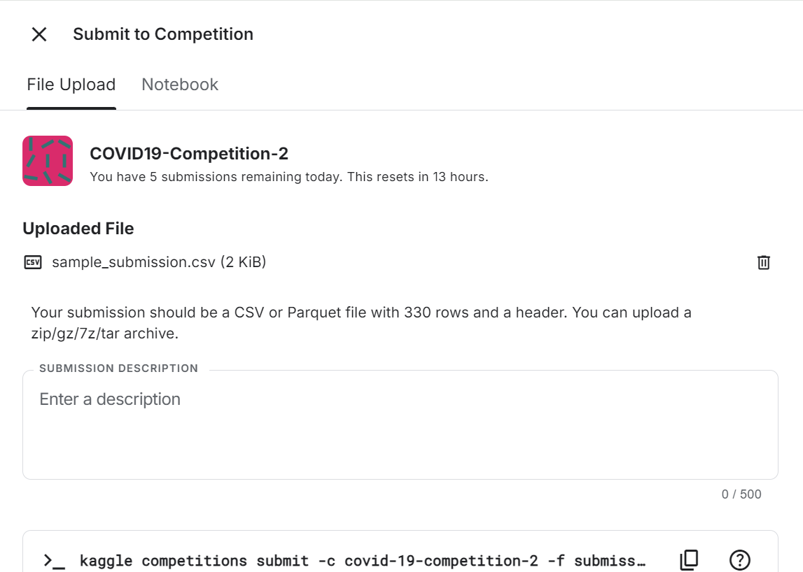

上传答案.csv文件后直接点击提交即可。

1. **分数查看**

在提交后，可以在**Submissions**中看到自己提交答案的评测结果

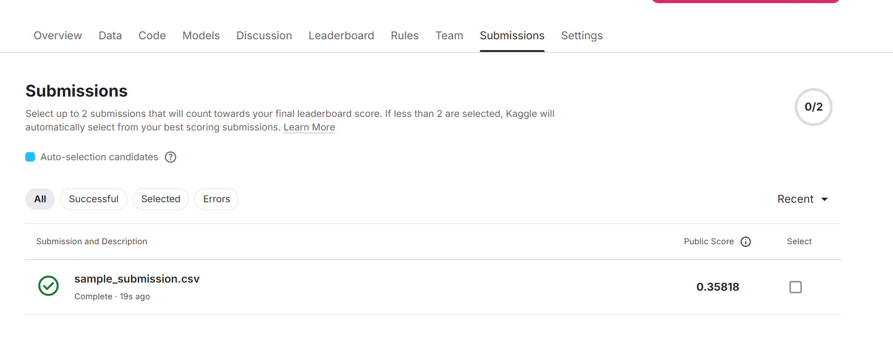

Public score为评测的得分，对于任务1，我们使用的评估指标为**Acc+F1分数**，因此得分越高排名越高，对于任务2，我们使用的评估指标为**MAE+RMSE**，因此得分越低排名越高。

在**leaderboard**中可以看到自己的当前的排名，最后一次提交的时间等信息。

